NDS型电动葫芦双梁小车

NDS型电动葫芦双梁小车，钢结构设计合理、结构优化、符合规范和标准，满足强度、刚度和稳定性的要求。先进的紧凑形设计方案，小车行程充分利用大车的跨度距离，小车自重小、高度低，配置合理，传动效率高，降低能耗，模块化制造工艺，免维护率高，易损件少。
设计中应充分考虑现场的工作环境；钢结构的设计必须考虑到制造、检查、运输、安装和维护等方便与可能性。在满足需求和有关现行规范标准条件下，通过优化设计，最大限度地降低钢结构的重量。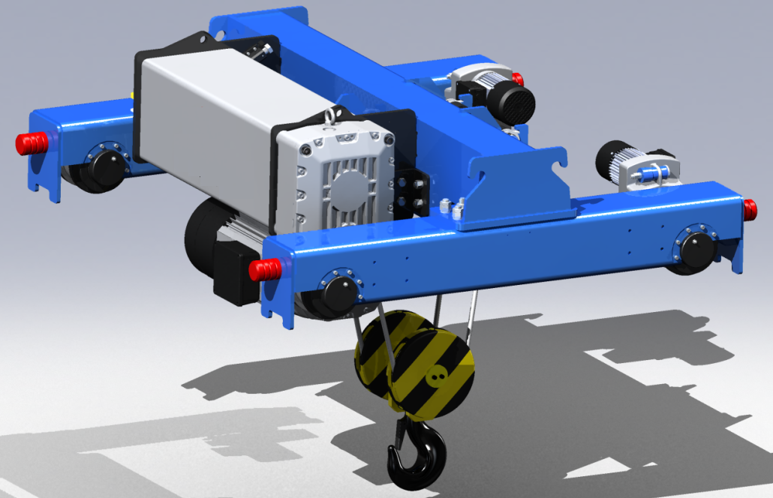
电动葫芦小车钢结构主要由主横梁、端梁等组成；主横梁为工字梁或箱型结构，端梁为方管或箱形结构，主横梁与端梁采用高强螺栓连接。端梁采用箱型梁与车轮组整体结构，采用一次性定位钻、镗孔加工方式，确保形位公差及轴孔尺寸精度，保证运行平稳，不啃轨，噪音小。钢结构板材具有良好的焊接工艺性，主要钢结构材料不低于Q235B，使用的材料具有材质报告及相应的合格证书。钢结构的制造、焊接、检验严格按公司标准进行。如用户要求，有关的工艺及检测项目应在设计审查时，提交用户认可。重要受力对接焊采取双面焊接工艺，并按规定进行外观检查和无损探伤，主要结构件的焊工具有相应的等级证书。主要焊缝必须进行x射线无损探伤，并出具探伤报告。所有钢板在喷漆前必须经过表面预处理，要求抛丸不低于Sa2.5预处理方式。
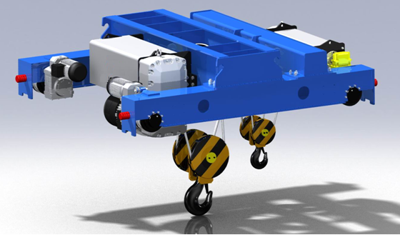
电动葫芦小车运行轨道采用方钢， 以提高车轮踏面的有效接触面积和减少轨道自重，方钢轨道材质为16Mn，要求平直度好，确保焊接质量，不允许有焊接变形等缺陷。
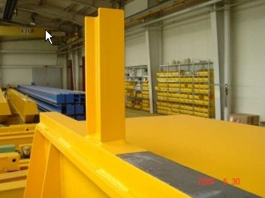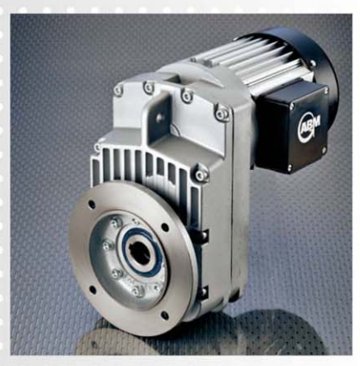
电动葫芦小车的机械系统主要由ND型电动葫芦、变频减速运行电机及主被动车轮组等主要机构组成，起重机的机械系统所用的零部件，如齿轮箱、制动器、联轴器、卷筒、轮、滑轮、吊钩、轴承等按高于起重机规范和相应标准设计制造。
起升机构为ND型钢丝绳电动葫芦，起升减速箱选用硬齿面结构，密封良好，无渗漏油现象。起升电机选用鼠笼式双速电机，接电持续率不小于60%，电机的防护等级不低于IP54，并具有过热保护及报警功能。吊钩起落有两档控制，快速慢速之比为6/1。起升制动器具有厚度极限，刹车片寿命不小于100万次。起升机构钢丝绳采用符合国际和中国现行有关标准的产品，重级制，高强度，破断力不小于2160N/mm2，安全系数不小于5；导绳器应选用强度高、韧性好的材质，对钢丝绳磨损小，强度高，韧性好。起重机吊钩可以360度旋转，有防止滑脱功能的安全扣。
小车运行驱动装置采用ABM或SEW等整体三合一驱动装置机构，硬齿面，静音设计，密封良好，无漏油现象，免维护设计。小车运行电机选用鼠笼式电机，电机的防护等级不低于IP54，接电持续率不小于40%。采用变频调速，减少大、小车起制动时的冲击，达到平稳的目的。小车的行走机构设有安全止挡装置、缓冲器装置。小车轮材料采用锻钢，安装形式采用镗孔直接装车轮结构，保证车轮组安装精度，避免啃轨现象的发生。
电动葫芦双梁小车电气系统的设计和制造，安全运行放在最重要的位置上，所有电气设备都有必要的防护措施，防止发生意外的触电事故和碰撞事故。在操作系统上都设有应急停止专用的蘑菇头紧急停车开关。采用的电气元器件和部件选用施耐德、西门子、ABB，电控箱防护等级不低于IP54。充分保证系统的可靠性、稳定性、耐用性。电气元器件和部件的要保证其产品的连续性，能长期保证备件的供应和可在当地方便地购买。
起重机涂装的寿命要求不小于10年。要求采用高质量防锈漆。起重机所有的钢结构、机械设备及零部件作防腐处理。制造钢结构的板材和型材经过抛丸予处理。经抛丸除锈处理的，钢材表面达到GB8923-88或相应标准（SIS）的Sa 2.5级。涂装按涂料厂产品说明书要求进行， 漆膜的外观检查为湿膜不得缩边、缩水、起泡、发白、失光，涂料流挂。干膜不得有细微龟裂、剥膜等现象。面漆应均匀，平整、色泽一致，不得有漏漆、流漆、开裂、针孔、脱层等缺陷。

